פתרון תרגיל 9
1.
א. . ולחובבי פונקצית הביסייד:

ב. היפוך האוריינטציה בתחום גוררת את היפוך האוריינטציה על השפה.

2. השפה היא זוג הנקודות עם אוריינטציות בהתאמה.

3.
א.
ב. נחלק את השפה לשני משטחים: חצי הספירה הצפונית והבסיס התחתון העגול.
עבור חצי הספירה:
ועבור התחתית:
4.
א. קצת כמו החטיף "אפרופו":
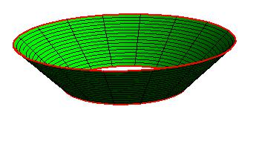

ב. השפה מורכבת משני מעגלים, במעגל העליון האוריינטציה המושרית נובעת מהפרמטריזציה:
ובמעגל התחתון:
ג. היא תתהפך:
5.
א.
ב.
. שלילית.I
. חיובית.II

